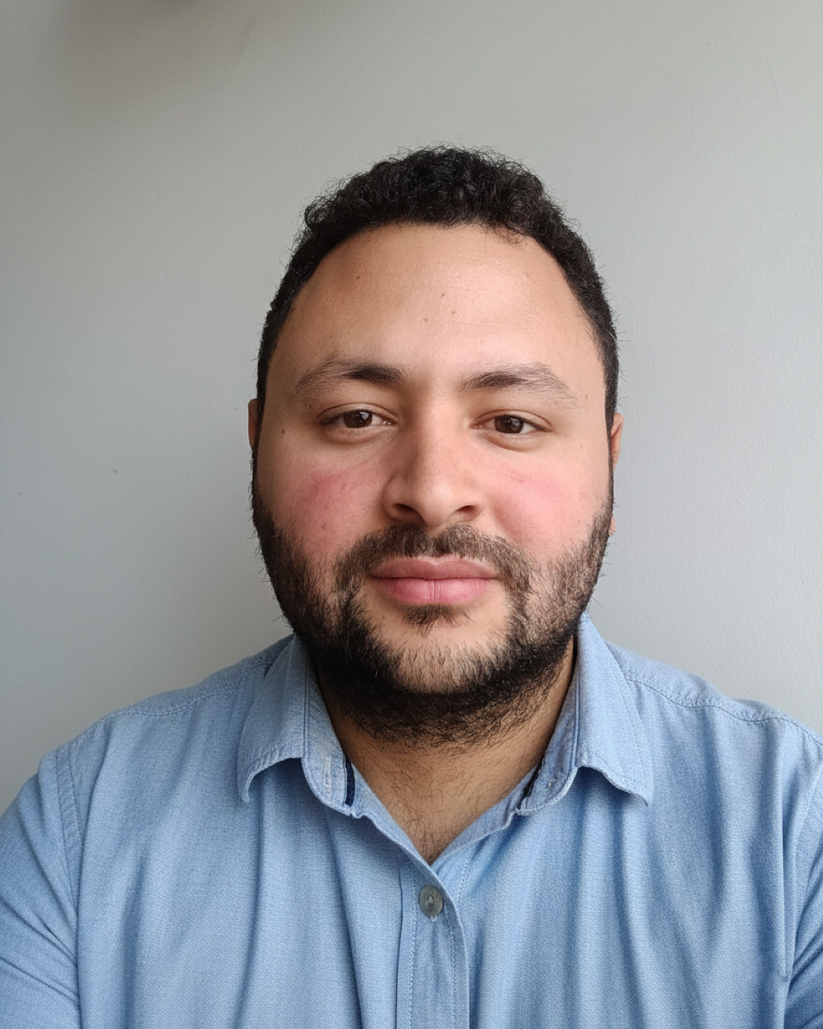

Diego Enrique Daluz Veras

País: Uruguay

Profesor de Educación Media especialidad Informática. Educador Técnico y Gestor de Tecnologías Digitales. Doctorando en Ciencias de la Educación en la Universidad Nacional de La Plata. Magister en Educación. Magíster en Dirección y Gestión de Centros Educativos. Diplomado en Educación, en Formación de Formadores, en Ciencias Sociales con mención en Educación y Nuevas Tecnologías.

Se desempeña como formador de docentes en el ámbito del Consejo de Formación en Educación (CFE-ANEP) y como docente efectivo de Educación Media en Informática en la DGES - DGETP. Asimismo, se desempeña como Referente de Tecnología en el Centro de Desarrollo Accesible (CERESO - DGES).

Ha participado en investigaciones vinculadas al desarrollo profesional docente, educación inclusiva y el uso de Inteligencia Artificial Generativa en la formación docente. Cuenta con publicaciones académicas y participación en actividades de divulgación de alcance nacional e internacional.

Líneas de investigación:

- Evaluación y desarrollo profesional docente
- Educación inclusiva
- Tecnología educativa

